Přírodověda – 4. třída /týden od 2. 11. – 6. 11. 2020/
Dobrý den milí čtvrťáci, přečtěte si v učebnici na straně 20 - 21 /Datel černý, Jestřáb lesní, Kukačka obecná, Sojka obecná/

Udělej si zápis do sešitu a zkus si odpovědět na tyto otázky:
- Proč se říká datlovi černému „doktor lesa“?
- Jakým způsobem loví svou kořist jestřáb lesní?
- Jak se stará kukačka o svá mláďata?
- Proč se říká sojce „lesní policajt“?
- Zjisti kdo je na obrázcích?

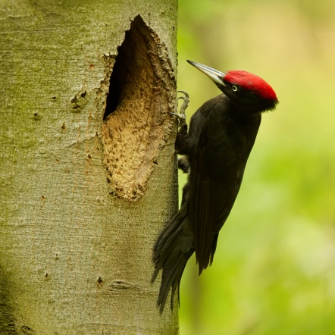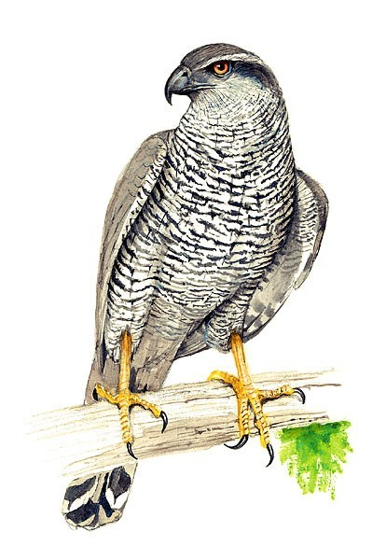

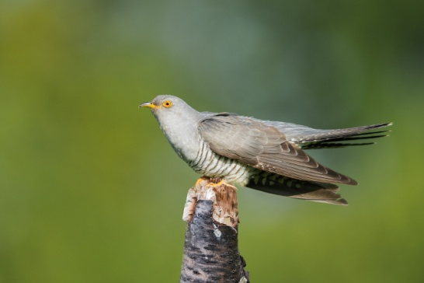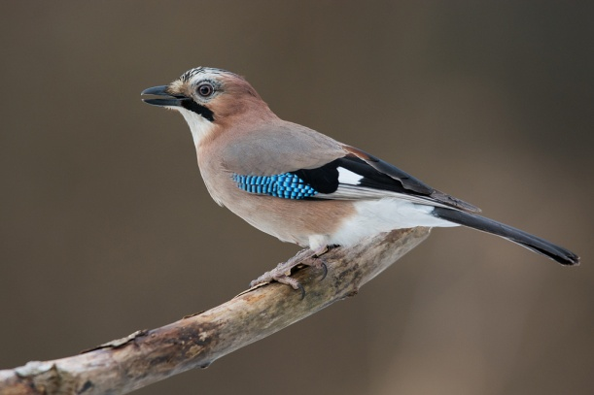

Zápis do sešitu: - můžeš si ho vytisknout a nalepit do sešitu /můžeš vytisknout a nalepit i obrázky/

Datel černý
- největší z našich šplhavců
- má silný zobák a nápadnou červenou čepičku
- pomocí silného zobáku rozbíjí kůru stromů a vybírá larvy dřevokazného hmyzu
Jestřáb lesní
- dravec
- dlouhý ocas /umožňuje při letu prudké otočky/
- silný zahnutý zobák
- ostrý zrak
- krátké silné nohy se zahnutými drápy
Kukačka obecná
- lidově se nazývá žežulka /v srpnu odlétá na jih/
- nestaví si vlastní hnízdo, vejce snáší do hnízd jiných ptáků
- má příčně pruhovanou hruď
- slabý a zakřivený zobák
- sameček se ozývá nápadným kukáním
Sojka obecná
- má oranžovohnědou barvu
- na křídlech má modrá pírka
- létá třepotavě, na zemi poskakuje
- má silný hlas – varuje ostatní obyvatele lesa, je to tzv. „lesní policajt“

V úterý 3. 11. 2020 bude probíhat online hodina, zde se na toto učivo ještě jednou společně podíváme. Mějte se pěkně a přeji pěkný víkend H. Vondráčková

